Réussir lait
https://www.reussir.fr/lait/effacez-la-consommation-electrique-du-tank-lait-cest-possible

Effacez la consommation électrique du tank à lait, c’est possible

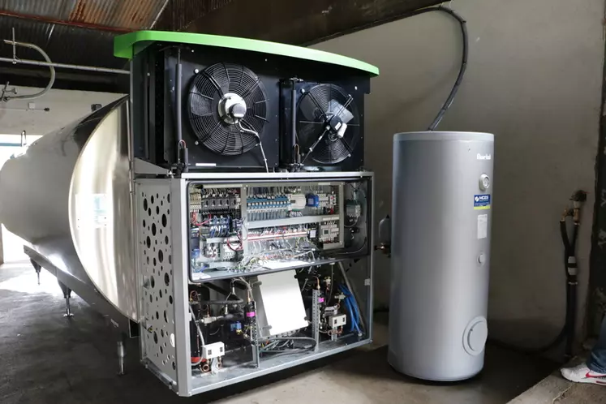
Le projet collaboratif Tank2020 se concrétise avec la mise sur le marché d’un groupe frigorifique économe en énergie Opticool. Avec des innovations à deux niveaux : les équipements, et un mode de fonctionnement à puissance variable.

Le groupe frigorifique comporte trois parties: en haut les ventilateurs à puissance variable/ inverters, au milieu le coffret électrique de régulation, en bas les compresseurs détenteurs assurant le refroidissement.

La consommation électrique de l’atelier laitier, c’est avant tout une affaire de tank à lait et chauffe-eau : 70% de la facture provient du refroidissement du lait par le tank et de la production d’eau chaude pour le nettoyage des installations de traite. La promesse de Serap Industrie avec la mise sur le marché d’Opticool, un groupe frigorifique très innovant, est de diminuer cette consommation de 40%, et jusqu’à 70% avec l’ajout d’un pré-refroidisseur. La promesse est même en conditions optimales d’effacer la consommation électrique grâce à ces performances et à la récupération de chaleur. Autrement dit « la quantité d’énergie consommée pour le refroidissement par Opticool peut être restituée sous forme d’eau chaude », affirme Patrick Person, responsable marketing Refroidisseurs de lait de cette entreprise familiale mayennaise, devenue n°1 mondial des tanks à lait.
Les économies d’électricité annoncées font référence aux moyennes relevées par le GIE Elevages de Bretagne dans le parc actuel: 20 Wh/l de lait pour la partie refroidissement et 17 Wh/l de lait pour la production d’eau chaude. « Mais ce sont des moyennes, la fourchette est très vaste.» Elles représentent une réduction de l'empreinte carbone de 50 à 60%.

Un projet porté par six partenaires
Serap Indutries n’a pas fait le travail seul. Opticool est le fruit d’un projet de recherche Tank 2020 labellisé par le pôle de compétitivité Valorial et porté par un consortium de partenaires : Serap Industries (chef de file), le pôle Cristal (expert en réfrigération et métrologie), le GIE Elevages de bretagne, l’institut de l’élevage et deux laiteries Terrena et Lactalis. « L’objectif fixé était de concevoir et valider expérimentalement un tank à lait avec une consommation électrique et un impact carbone les plus faibles possibles», rappelle Chantal Kassargy, chef de projet Opticool.
Ceci dans un secteur où la marge de progression est importante. « Beaucoup de tanks en fonctionnement sont très anciens (l’âge moyen est de 20 ans, certains ont plus de 40 ans!), le taux de renouvellement est très faible (2%). Les conditions d’installation ne sont pas toujours optimales, il y a peu de pré-refroidisseurs de laits, très peu de récupérateurs de calories (moins d’un tank sur 10) », précise Patrick Person.

Compatibles avec toutes les cuves existantes
Ce groupe frigorifique de nouvelle génération (1) est compatible avec tous les modèles de tank et toutes les marques, et peut donc donner une nouvelle jeunesse à une cuve de 20 ans avec les mêmes avantages en économie d’énergie qu’une cuve neuve. Il est modulaire, ce qui lui permet de s’adapter facilement à toutes les configurations : fixé à l’arrière de la cuve, mis en groupe séparé, on peut séparer une partie des condenseurs… Et il est caréné ce qui facilite son installation en extérieur . « Le pré-requis de base pour améliorer la performance d’un groupe frigorifique est d’être bien ventilé », rappelle-t-il.

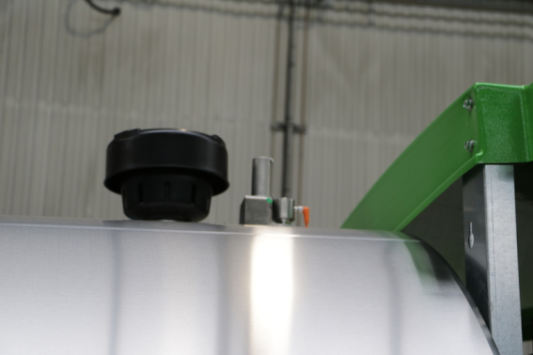
Une puissance calculée en fonction des besoins
Le capteur niveau permet d'adapter la puissance à la quantité de lait arrivant dans le tank

Les performances d’Opticool sont dues à des innovations à deux niveaux :
-au niveau des équipements: c'est un groupe frigorifique à puissance variable qui s’appuie sur des compresseurs inverters, un automate, et des détenteurs électroniques. Des équipements qui jusqu’à présent n’existaient pas sur les tanks à lait.
-au niveau du mode de fonctionnement : "L’automate calcule la puissance nécessaire pour refroidir le lait en fonction de la quantité de lait arrivant dans le tank grâce à un capteur de niveau, et en fonction de la température ambiante grâce à une sonde les tank à lait standard", explique Chantal Kassargy. Jusqu’à présent les tanks fonctionnent sur un mode on/off : dès que le tank se met en route il délivre 100% de sa puissance, alors que leur puissance est établie pour refroidir le lait refroidir à 4 ° en moins de trois heures dans les pires conditions (appareil plein, pour une température ambiante de 32 degrés). Le calcul de la puissance en fonction des besoins est particulièrement intéressant en traite robotisée en traite robotisée.

Un récupérateur de chaleur intégré et piloté
Opticool présente d’autres innovations. Un récupérateur de chaleur est intégré au groupe : il permet de pré-chauffer l’eau avant le chauffe-eau, en étant piloté par l’automate. "La récupération de chaleur intégrée , via ce système, permet une économie juqu'à 50% sur l'eau de chauffage sanitaire, précise Patrick Person. Et il est associé à une cuve de stockage qui contient elle-même un échangeur : cette boucle d’eau neutre évite le passage de l’eau du réseau dans l’échangeur à plaques et permet ainsi de garantir sa longévité ». L’installation est très simple: l ‘échangeur étant pré-monté sur le groupe, les seules connexions à faire sont hydrauliques. Pas de risque de gel : quand la température est trop basse, l’automate déclenche le circulateur pour éviter que l’eau ne stagne dans le circuit.
Il est recommandé d’associer à Opticool un pré-refroidissement du lait. Celui-ci permet d’économiser de l’électricité en abaissant la température du lait sans consommer de kilowatts heure. «Opticool apporte encore plus d’économie par rapport à un tank standard car on est sur de la puissance variable,»souligne-t-il.

Un système d’alertes à venir
Dernière innovation en cours de développement : il s'agit de rendre Opticool communicant pour optimiser le fonctionnement de l’ensemble, avec un système d’alertes. « L’éleveur disposera de la consommation nette, du taux de remplissage du tank, de la température ambiante, et de la température du lait entrant qui est un paramètre important pour évaluer l’efficacité du pré-refroidisseur. Une température supérieure à l’objectif peut signifier par exemple qu’il n’y a pas assez d’eau qui passe dans l’échangeur. »

Un surcoût de 15 à 17 000 € par rapport à un tank standard
Toute cette technologie a forcément un coût. Par rapport à un appareil équivalent, le surcoût se situe entre +15 à 17 000 €. « Mais on ne compare pas la même chose car Opticool intègre un récupérateur de chaleur. Si on compare un tank standard et un récupérateur (entre 4500 et 8000 euros), le différentiel est de l’ordre de 10 000 euros », nuance Patrick Person. Plus le tank est volumineux , plus le retour sur investissement est rapide: environ 5 ans sur une exploitation d’1,5 millions de litres en dehors de tout dispositif d’aide, 12 ans sur une exploitation de 500 000 litres, annonce Serap Industries. Il est deux fois plus rapide en Allemagne où le coût de l’électricité est deux fois plus élevé.
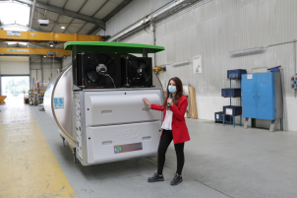
« Opticool est une vraie innovation qui va dans le sens de la transition énergétique et pourrait être mise en place dans beaucoup de fermes laitières », conclue Eric Boittin, directeur général de Serap Industries. Il reste à convaincre les pouvoirs publics de rendre ce type de produit éligible aux aides. Et à convaincre les laiteries de l’intérêt de la démarche, car 70 % des tanks sont la propriété des laiteries, une particularité française.

Tank 2020 : un projet de recherche lancé en 2017

Chantal Kassargy, cheffe de projet Opticool:. Il associe six partenaires Serap , le GIE -Eélevages de Bretagne, l'institut de l'élevage , Terrena et Lactalis.

Ce projet collaboratif associant six partenaires s’est déroulé sur cinq ans. Un modèle numérique de la consommation du tank a été créé. Il a permis d’analyser l’impact de différents paramètres sur la consommation ( types de compresseur, fluide frigorigène, température ambiante, pré_refroidissement…), et de pré-tester différentes solutions technologiques envisageables avec un gain de temps important. Cette première étape été suivie d’une phase de conception et d’essais de prototypes en laboratoire. Puis 12 prototypes ont été installés dans des élevages en situations très diverses avec mesures de l’impact sur la consommation électrique. Le suivi de la qualité de laita permis de vérofier l’absence d’effet négatif sur la qualité du lait.
° Le projet représente un budget de 2,9 M€ dont 2,1 M€ pour la phase R&D avec le soutien financier de l’Ademe et des régions Bretagne et Pays de la Loire. Serap a obtenu une aide de 700 000 € dans le cadre du plan de relance pour l’industrialisation de la nouvelle gamme de tanks à lait économe en énergie (4 modèles).

A savoir
Le gaz réfrigérant circulant dans le groupe frigorifique est un fluide frigorigène de dernière génération : son pouvoir de réchauffement global est limité à 630 (1 kg lâché dans l’atmosphère correspond à 630 kg de CO2) contre 3900 pour la majorité des tanks en service aujourd’hui, et contre 1400 pour les tanks standards mis sur le marché.

« Le tank n’est plus un engin banal »
En Mayenne chez Samuel Barrier, la consommation nette d’électricité du tank est descendue à 3 Wh/l suite à l’installation d’Opticool.
Depuis quelques semaines, Samuel Barrier porte un tout autre regard sur son tank, installé dans un bâtiment ouvert : « avant, le tank à lait était un engin banal, il est devenu aujourd’hui un engin à valeur ajoutée, » reconnaît ce jeune éleveur installé à Saint Martin de Cornéen Mayenne, le premier à s'être équipé d’un groupe frigorifique Opticool. L’élevage de 150 vaches est collecté tous les trois jours par la Laiterie Saint Denis de l’Hôtel basée à 350 km. Le tank était devenu trop petit pour les 1,250 millions de litres produits sur l’exploitation ; la décision a été prise cet hiver de le remplacer par un tank de 15 000 litres et d’investir dans un récupérateur de chaleur. Ce jeune éleveur, propriétaire du tank a été « séduit par le concept Opticool proposé par Serap avec un récupérateur intégré", et la perspective d’une « grosse économie d’énergie ». D’autant plus que le lait entre dans la démarche « C’est qui le patron ? !» avec des exigences notamment en « bas carbone ».

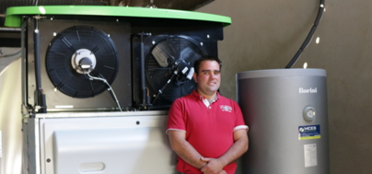
Des réglages fins du pré-refroidisseur

"Le tank est aussi beaucoup plus silencieux ", apprécie Samuel Barrier.

« Le système est très intéressant. Je me rends compte que, en analysant les données, on fait des réglages fins du pré-refroidisseur grâce à la sonde de température. En une semaine, la consommation nette d’électricité du tank (1) a baissé de presque moitié", constate l'éleveur. "De plus de 5 wh/ld’énergie nette résiduelle au démarrage, on est descendu en dessous de 3 Wh/l en augmentant la quantité d’eau qui passe dans le pré-refroidisseur, explique Patrick Person, Serap Industries. Le lait arrivait à plus de 25°C dans le tank , il arrive à 20,7°C. Je fais le pari qu’on arrivera ici à effacer la consommation d’électricité du tank ».
Il reste encore un peu d’optimisation à faire sur le pré-refroidisseur. L’installation d’un nouvel abreuvoir de 3 mètres devrait inciter les vaches à boire davantage (d’eau tiédie) en sortie de traite. Sur le récupérateur de calories, il y a possibilité de valoriser plus d’eau chaude. « Aujourd’hui, il alimente uniquement le chauffe-eau. Actuellement, pour se laver les mains par exemple, on ajoute de l’eau froide à l’eau qui sort du chauffe-eau à 60 °C pour avoir de l’eau à 45°C. L’idée est d’installer des robinets entre le récupérateur et le chauffe-eau pour avoir directement de l’eau à 45°C. On a besoin d'eau très chaude uniquement pour le nettoyage du tank et de l’installation de traite.» Une autre piste pourrait être de mettre en place un stockage pour le surplus d’eau.
Le retour sur investissement des 10 000 € de surcoût par rapport à un tank standard et un récupérateur de chaleur devrait être rapide. « 3 Wh/l d’énergie nette résiduelle, par rapport aux 18 Wh/l d’une installation standard, représentent 2800 € d’économie par an L’objectif est d’atteindre 3 000 € d’économie. »

